Wintzfelden est situé sur le ban communal de Soultzmatt et tire son nom du moine "Wingolt", du monastère de Lautenbach, qui défricha l'endroit. Wintzfelden apparut sous les diverses dénominations de "Wingoltzwelden" en 1255, "Wyngoltzfelden" en 1487, "Wyngoltzfelden im Dorff" en 1561. Le village était placé sous l'autorité du "Talschultheiss" de Soultzmatt mais possédait un Conseil restreint. La localité subit les mêmes destructions que Soultzmatt entre le XIIIe et le XVIIe siècle.
Au fond de la vallée, on peut encore voir les vestiges du couvent du Schwartzenthann, qui connut son apogée artistique au XIIe siècle, avec la réalisation du "Codex Guta-Sintram", calligraphié par la chanoinesse Guta de Schwarzenthann et enluminé par le chanoine Sintram de Marbach.
De la fin du XVIIIe siècle, et jusqu'en 1828, une petite mine de fer fonctionna au profit du haut-fourneau de Bitschwiller. Elle était située dans le vallon du Kaltebach, derrière Thannwiller.
Osenbach Partie intégrante de la "Talgemeinde", dont Soultzmatt était le centre administratif, le village était surtout connu pour ses mines de cuivre et d'argent.
De nombreuses mines furent creusées au fil du temps, dont la dernière n'a été comblée qu'en 1850. Des vestiges demeurent encore visibles à l'époque actuelle.
Osenbach fut incendié en 1298 par les troupes de Thiébaut de Ferrette, en guerre contre l'évêque de Strasbourg et fut à nouveau dévasté par les Armagnacs en 1444. En 1530, pendant la Révolte des Paysans, les habitants d'Osenbach, alliés à ceux des environs, pillèrent et saccagèrent le couvent de Schwartzenthann, situé sur le ban communal de Soultzmatt. Pendant la guerre de Trente Ans, les Suédois décimèrent la région et volèrent deux cloches à Osenbach, puis les troupes de Turenne ravagèrent la vallée en 1675.
Bien que l'autonomie administrative de la localité date de 1771, Osenbach n'a été effectivement séparé de Soultzmatt qu'en 1793. Mathias Mura sera le premier maire de la nouvelle commune mais devra attendre jusqu'en 1816 pour se voir attribuer une maison d'école en mauvais état et 291 ha de terrain communal.

Au travers de notre marche gourmande vous pouvez découvrir les charmes et richesses de la haute Vallée Noble en découvrant les villages de Wintzfelden et d’Osenbach, ainsi que leurs forêts, prairies et vignes.

Sites internet : http://marche.fcwo06.com
ou http://www.fcwo06.com
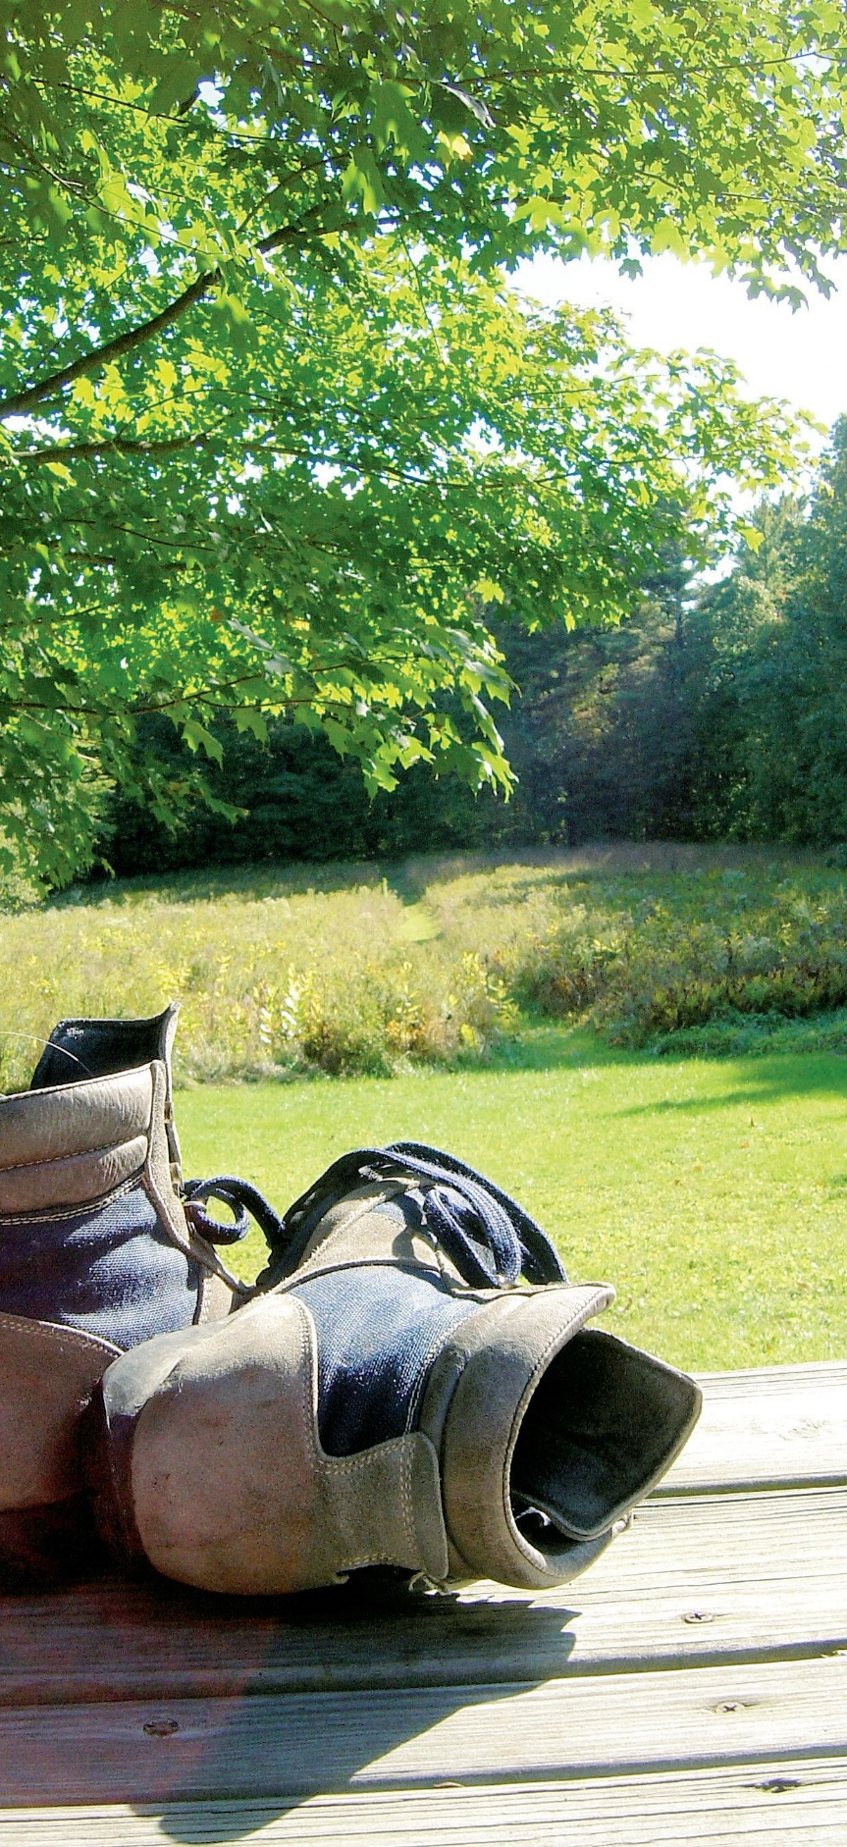
Où trouver WINTZFELDEN
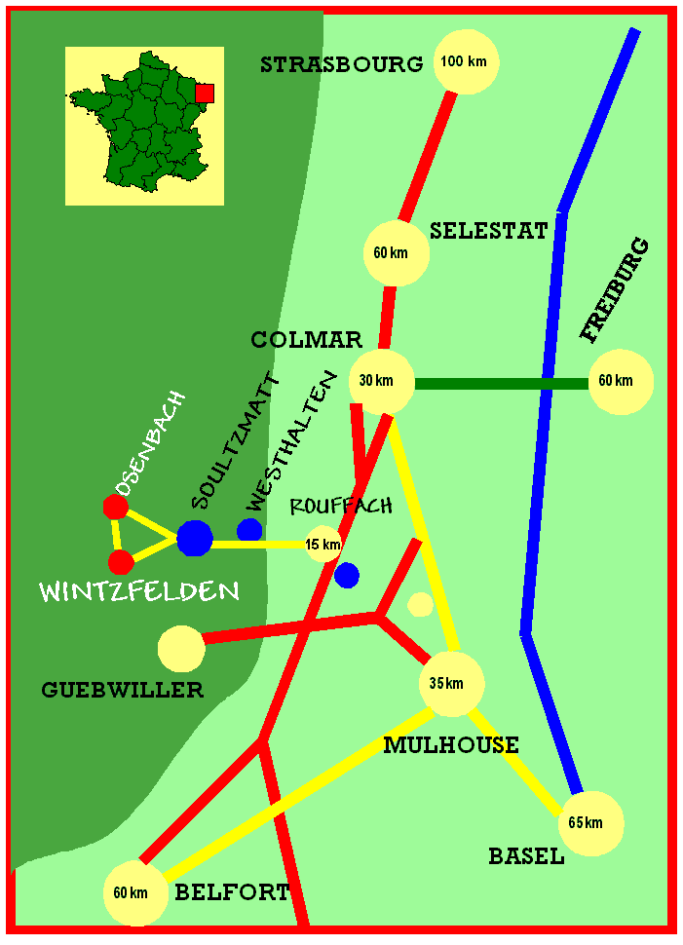
Sur la RD 83 à 2 km au sud de Rouffach, prendre
la sortie D15 Soultzmatt (Vallée Noble). Traverser Soultzmatt
et après 3 km vous arrivez à Wintzfelden

Pour tous renseignements..

Gérard WEBER 03 89 47 09 71
Elodie BAEUMLER 06 81 53 55 47

Pour les réservations..

Gérard WEBER
7, rue du Dr KUBLER
68570 SOULTZMATT
03 89 47 09 71

Les départs se font de 10h00 à 13h30 à raison d’un départ toutes les 10 mn, selon l’arrivée des inscriptions.

Pour être assuré de participer dans la même tranche horaire, inscrivez-vous en groupe...

Les chèques sont impérativement joints à la réservation et seront débités à partir du 19 juin 2018

L’ABUS D’ALCOOL EST DANGEREUX POUR LA SANTE
A CONSOMMER AVEC MODERATION

Organisée par le FC WINTZFELDEN-OSENBACH

Dimanche 24 juin 2018
La
Marche
Gourmande
de la Vallée Noble

WINTZFELDEN–SOULTZMATT
OSENBACH

Cette Marche Gourmande, vous permettra de découvrir sur un parcours de 9.3 km, le charme des villages de Wintzfelden et d’Osenbach, leurs prairies, forêts et vignes, le tout ponctué de 7 points-Repas.

Réservation à partir de février 2018
Site internet : http://marche.fcwo06.com
Email : marche@fcwo06.com

NE PAS JETER SUR LA VOIE PUBLIQUE

LES PARTENAIRES DE LA MARCHE GOURMANDE

Transports ACHATZ
68570 SOULTZMATT
03 89 47 00 37
FLEURS SCHIRMER
68570 SOULTZMATT
03 89 47 00 97

Commune de  SOULTZMATT-WINTZFELDEN |  |  |  | COMMUNE D’OSENBACH

Les vignerons participants
Gaec Gérard NICOLLET  et Fils  33, rue de la Vallée  68570 SOULTZMATT  Tél. 03 89 47 03 90 | EARL Lucien SCHIRMER et Fils  22, rue de la vallée  68570 SOULTZMATT  Tél. N° 03 89 47 03 82 | Domaine René FLECK et Fille  27, rue d'Orschwihr  68570 SOULTZMATT  Tél. N° 03 89 47 01 20
Jean Marie HAAG  17, rue des chèvres  68570 SOULTZMATT  Tél. N° 03 89 47 02 38 | Joseph KLEIN et fils  25A, rue de la vallée  68570 SOULTZMATT  Tél. N° 03 89 47 01 41 | KLEIN - BRAND  96, rue de la vallée  68570 SOULTZMATT  Tél. N° 03 89 47 00 08
Raymond et Martin KLEIN  61, rue de la vallée  68570 SOULTZMATT  Tél. N° 03 89 47 01 76 |  | EARL Jean BOESCH & Petit-Fils  8, rue du Bois  68570 SOULTZMATT  Tél. N°03 89 47 00 87

Dimanche 24 juin 2018

Départ à l’entrée de Wintzfelden

Repas traiteur BIETH : Soultzmatt
Boulangerie H. GWINNER : Osenbach
Les délices de la ferme RUE : Osenbach

APERITIF
Bretzel - Crémant d’Alsace
POTAGE
Consommé aux saveurs de la prairie
Sylvaner
HORS D’OEUVRE
Salade vigneronne
Pinot blanc – Pinot noir

PLAT DE RESISTANCE
Boeuf braisé, sauce pinot noir
Spaetlés & Légumes
Pinot noir – Pinot gris
PLATEAU DE FROMAGE
Bibalakas - Munster – Bargkas - Tomme
Muscat
DESSERT
La gourmandise du Blumenstein
Gewurztraminer
CAFE
A l’arrivée : musique et danse

Prix de la participation :

ADULTE : 34 €
ENFANT (- 12 ans) : 17 € € (Menu Enfant)
GRATUIT pour les – de 5 ans) (Bretzel, ½ Plat, Dessert)
5

Le nombre de participants étant limité,
la priorité d’inscription se fera par ordre d’arrivée des bulletins munis de leurs règlements.
Nous vous informons que la manifestation aura lieu par tous temps.
Désistement possible jusqu'au 28 mai 2018.
En cas de désistement après la date limite, le montant des inscriptions reste acquis aux organisateurs

A l’arrivée
Tartes flambées et grillades en soirée
(non compris dans le prix)

BON DE RESERVATION
à renvoyer à

accompagné d’une enveloppe affranchie à votre adresse pour les personnes n’ayant pas d’adresse internet

Gérard WEBER
7, Rue du Dr Kubler
68570 SOULTZMATT

Nom : ………………………… Prénom : …………………
Adresse : …………………………………………………….
CP : ………………… Ville : ………………………………
……………………………………..
E-mail : ………………………………………………………………

Souhaite réserver pour la marche gourmande du 24 juin 2018 :
…….. Adulte(s) à 34€ = ………….
…….. Enfant(s) (-12 ans) à 17€ (Menu Enfant) = ………….
……… - 5 ans (Gratuit) (Bretzel, ½ Plat, Dessert)
Total = …………. €

Heure de départ souhaitée : ……h…… Groupe : ………………

La priorité se fera par ordre d'arrivée des réservations munies de leurs règlements par chèque ou virement sur le compte du FCWO 06 :

- IBAN: FR76 1027 8033 3000 0201 2260 123
- BIC: CMCIFR2A
Nous vous informons que la manifestation aura lieu par tous temps.

Désistement possible jusqu'au 28 mai 2018.
En cas de désistement après la date limite, le montant des inscriptions reste acquis aux organisateurs
Vous recevrez la confirmation de l’inscription avec l’heure de départ, début juin.

Ci-joint un chèque de ………… € à l’ordre du FCWO validant l’inscription et l’acceptation de la clause de responsabilité.

Date : …..…/….…../ 2018

Signature (obligatoire) :

Les organisateurs sont couverts par une assurance R.C. Ils se dégagent de toute responsabilité en cas d'accident ou de défaillance des participants ainsi que des vols pouvant survenir durant la manifestation.

